 |   ISTITUTO D’ISTRUZIONE SUPERIORE  “CARLO PIAGGIA”  Amministrazione Finanza e Marketing / Sistemi Informativi Aziendali / Turismo  Liceo Scientifico Sportivo / Liceo Artistico Audiovisivo e Multimediale  Corso serale Amministrazione Finanza e Marketing  Via Giannessi, 5 - 55049 Viareggio (Lu) Tel: 0584/38561 Fax: 0584/3856250  Cod. Mecc. LUIS023005 Cod. Fisc. 91048190465  e-mail: luis023005@istruzione.it - luis023005@pec.istruzione.it | 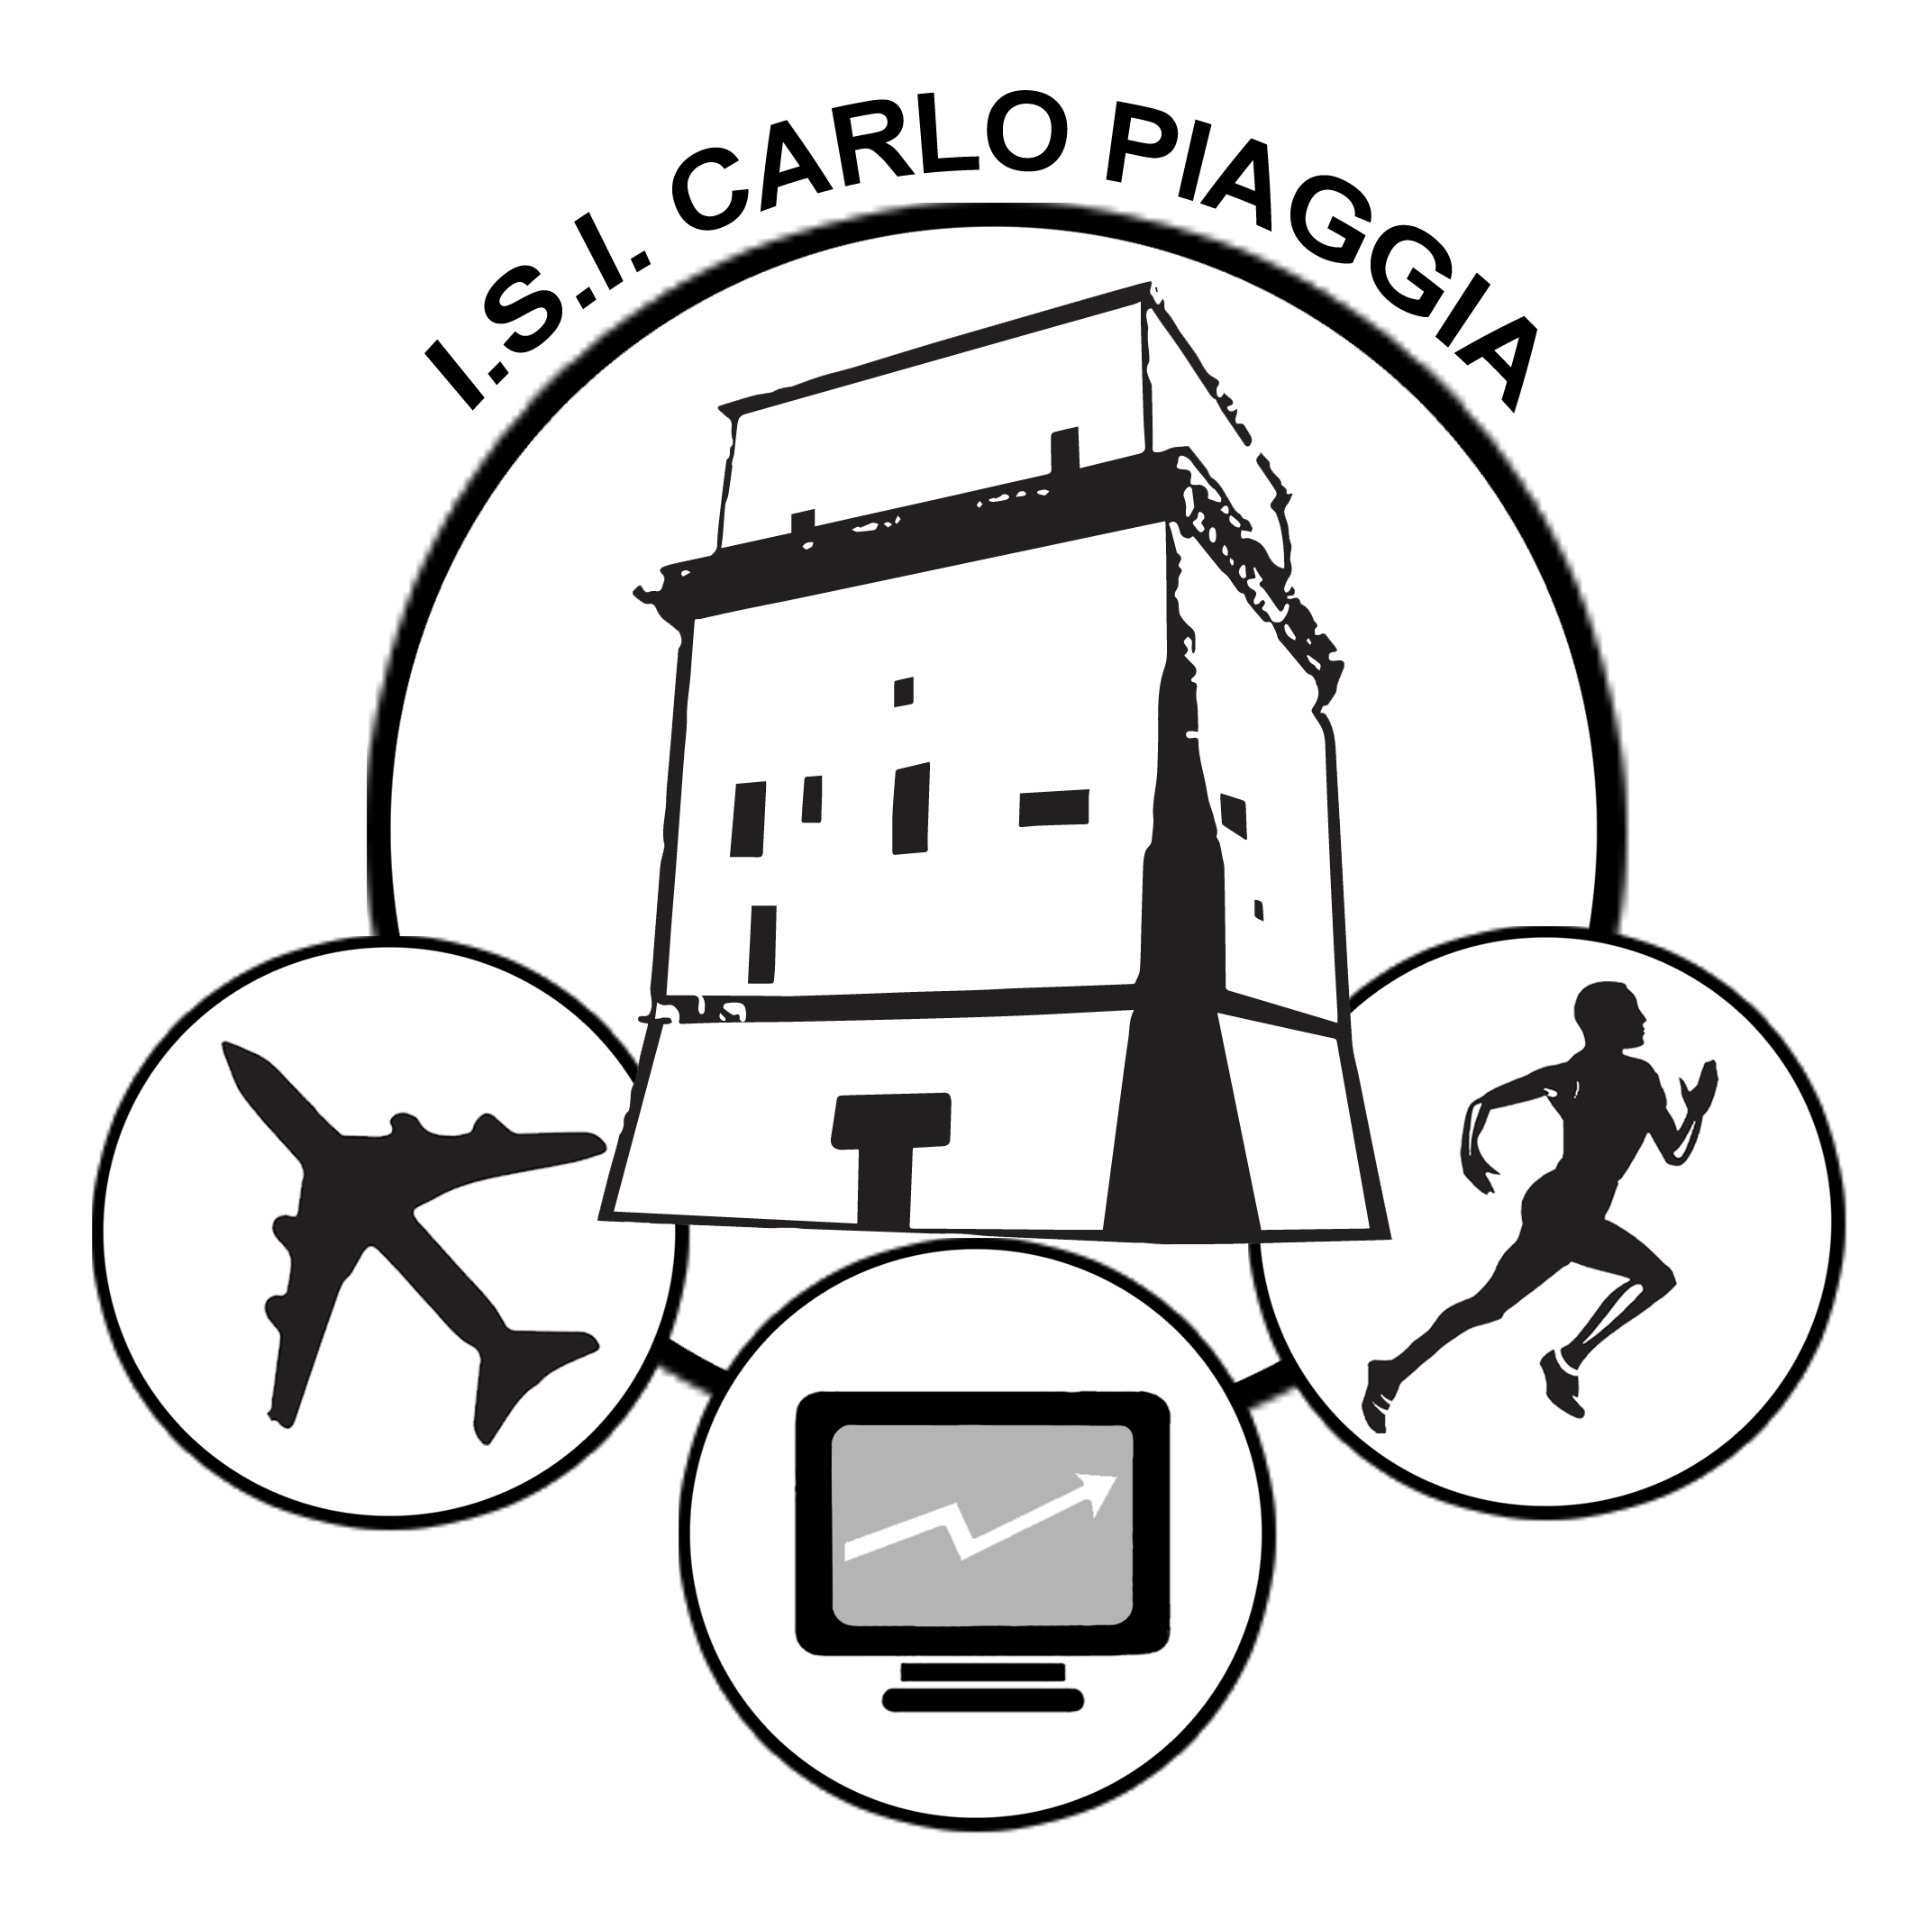

Oggetto: Patto formativo per lo sviluppo professionale del docente

LA DIRIGENTE SCOLASTICA

ROSSANA PACINI

VISTA la L. 107/2015 ART. 1 commi da 115 a 129;
VISTO il D.M. n.850 del 27/10/2015 e successive Note ministeriali;
VISTA la nomina del docente tutor, prot. __________ del_______________________;
VISTO il 1° bilancio delle competenze presentato in data ___________________ prot. _______________;
SENTITO il/la docente tutor____________________________ in data___________________;

CONVOCA il /la docente _______________________________________________________ neoassunto/a in ruolo a.s. 2019/2020 presso l’I.S.I. Carlo Piaggia classe concorso ______________________________ per la definizione del Patto formativo per lo sviluppo professionale come di seguito specificato:

PATTO FORMATIVO PER LO SVILUPPO PROFESSIONALE

tra
la Dirigente scolastica Rossana Pacini

e

Il /La Docente.....................................................................................

Area dell’insegnamento | a) Area cultura-le/disci-plinare | - conoscere gli elementi epistemologici della/e disciplina/e e/o dell’ambito disciplinare e strutturare le conoscenze intorno ai principi fondanti della /e disciplina/e e/o ambito disciplinare  - essere capace di sviluppare collegamenti interdisciplinari  - migliorare le proprie competenze disciplinari e di mediazione/insegnamento della propria disciplina  - inserire la propria progettualità nel curricolo disciplinare d’istituto e fare proprie le unità di apprendimento concordate con i colleghi dei dipartimenti/gruppi disciplinari
Area dell’insegnamento | b) Area didattico  -  metodologica | - stabilire una proficua relazione con i propri allievi favorendo un clima di classe positivo  - rispettare i ritmi e le caratteristiche di apprendimento degli alunni riconoscendone le differenze individuali  - rendere trasparenti gli obiettivi e fissare criteri espliciti di successo  - sviluppare strategie metodologiche differenziate ed inclusive valorizzando le differenze (sociali, etniche, di genere, di abilità…)  - utilizzare strumenti di osservazione e valutazione dell’efficacia dei percorsi didattici usando strategie metacognitive che identificano, controllano e regolano i processi cognitivi  - promuovere l' autovalutazione  - praticare tecniche di ascolto attivo nella mediazione didattica ed educativa  - usare strumenti differenziati per osservare e gestire le dinamiche relazionali e i conflitti  - utilizzare in modo competente gli strumenti multimediali
Area dell’organizzazione |  | - contribuire agli aspetti organizzativi e alle attività di non insegnamento che costituiscono parte integrante del piano dell’offerta formativa  - collaborare e relazionarsi positivamente con tutto il personale presente nell’istituzione scolastica  - istituire rapporti efficaci e corretti con le famiglie  - ottemperare, dare riscontro e seguito alle decisioni collegiali in maniera collaborativa  - collaborare e condividere con i colleghi il progetto formativo e la pianificazione dell’intervento didattico ed educativo  - partecipare alla produzione del materiale didattico progettato e concordato nelle riunioni di dipartimento, di disciplina e di area
Area professionale (formazione) |  | - avere piena consapevolezza del proprio ruolo di educatore all’interno della scuola come comunità  - partecipare ai corsi di formazione deliberati dal Collegio dei Docenti  - partecipare ai corsi esterni che il Collegio e le sue articolazioni hanno individuato come “strategici” e restituire successivamente ai colleghi nelle forme indicate dallo stesso  - fare ricerca-azione in un confronto continuo tra la propria esperienza didattica, i contributi dei colleghi della scuola e della letteratura specialistica  - valorizzare la pratica della scrittura autoriflessiva sull’esperienza professionale (diari di bordo, stesura di relazioni e documenti di sintesi …) come principale forma di documentazione della ricerca  - aggiornarsi sugli sviluppi culturali e metodologici della propria disciplina e della relativa didattica

Concordato in data ___________________________________

La Dirigente Scolastica Il/La Docente
Prof.ssa Rossana Pacini

_______________________________ __________________________

